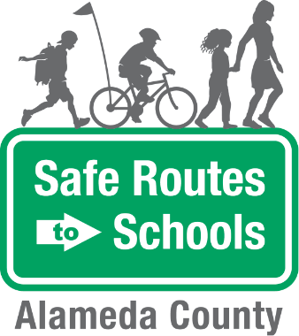
¡Cómo iniciar un
Tren de Bicicletas
en XXXX Elementary!
Un Tren de Bicicletas es un grupo de estudiantes que andan en bicicleta de o a la escuela con adultos de confianza. Hillside Elementary está estableciendo rutas de Tren de Bicicletas para el año escolar 2017-2018.  Un Tren de Bicicletas mejora la seguridad de los niños y niñas al andar en bicicleta en un grupo supervisado y ahorra a los padres tiempo y dinero al compartir la responsabilidad de llevar a los niños a la escuela. Los niños pueden ejercitarse y divertirse con sus amigos mientras ayudan a salvar el planeta.  ¿Está interesado en dirigir una ruta de Tren de Bicicletas, ser voluntario o hacer que su hijo/a participe? ¡Venga a conocer más en esta reunión inicial!  ¿Preguntas? Envían un correo electrónico a info@alamedacountysr2s.org | Contáctenos  info@alamedacountysr2s.org

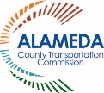 | 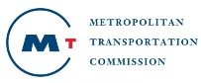 | The Alameda County Safe Routes to Schools Program is funded by the Alameda County Transportation Commission (www.alamedactc.org). Your transportation dollars at work!
------------------------------------------------------------------------------------------------------------------------------
POR FAVOR llene y llene y regrese este formulario a la oficina principal.

1. ¿Está interesado en ser voluntario para el Tren de Bicicletas?
Sí ____ No _____
2. ¿Cree que su hijo/a está interesado en participar en el Tren de Bicicletas?
Sí ____ No _____
Nombre del Padre, Madre o Tutor: ______________________________________________________________
Nombre(s) de estudiante(s): ___________________________________________________________________
Número de teléfono: __________________________________________________________________________
Email: _______________________________________________________________________________________
Dirección de su casa (o intersección cercana): ____________________________________________________

Rutas Tentativas para el Tren de Bicicletas
